30 июля 2024 года заместитель главы управы района Теплый Стан Алексей Михайлович Борзунов провел встречу с жителями дома по адресу ул. Профсоюзная, д. 142, к. 3.
30.07.2024
30 июля 2024 года заместитель главы управы района Теплый Стан Алексей Михайлович Борзунов провел встречу с жителями дома по адресу ул. Профсоюзная, д. 142, к. 3.
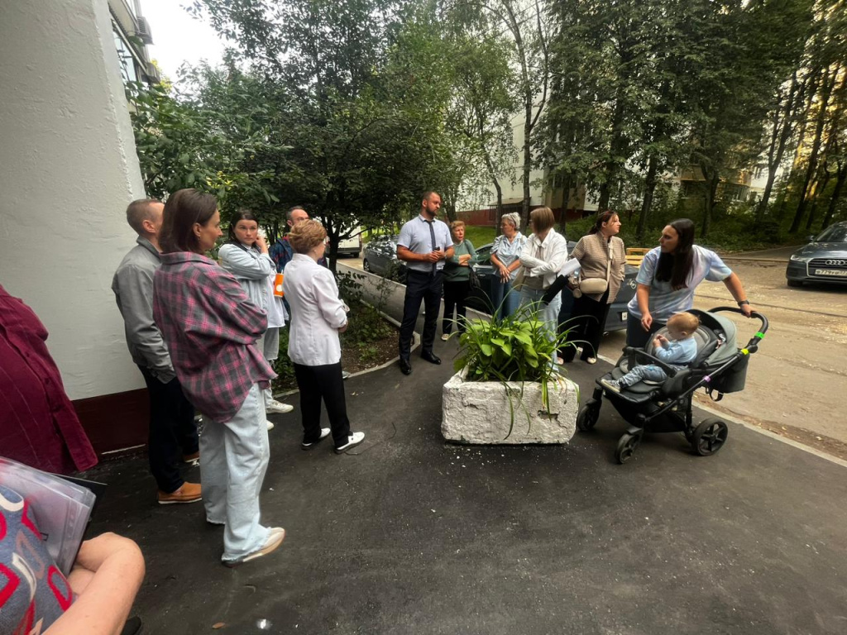
На встрече обсуждались важные вопросы, касающиеся благоустройства территории. Жители выразили свои пожелания по улучшению инфраструктуры двора, озеленению и установке новых детских и спортивных площадок.

Особое внимание было уделено проблеме плохого отопления в зимний период. Алексей Михайлович выслушал жалобы и объяснил, какие меры будут предприняты для решения этой проблемы.
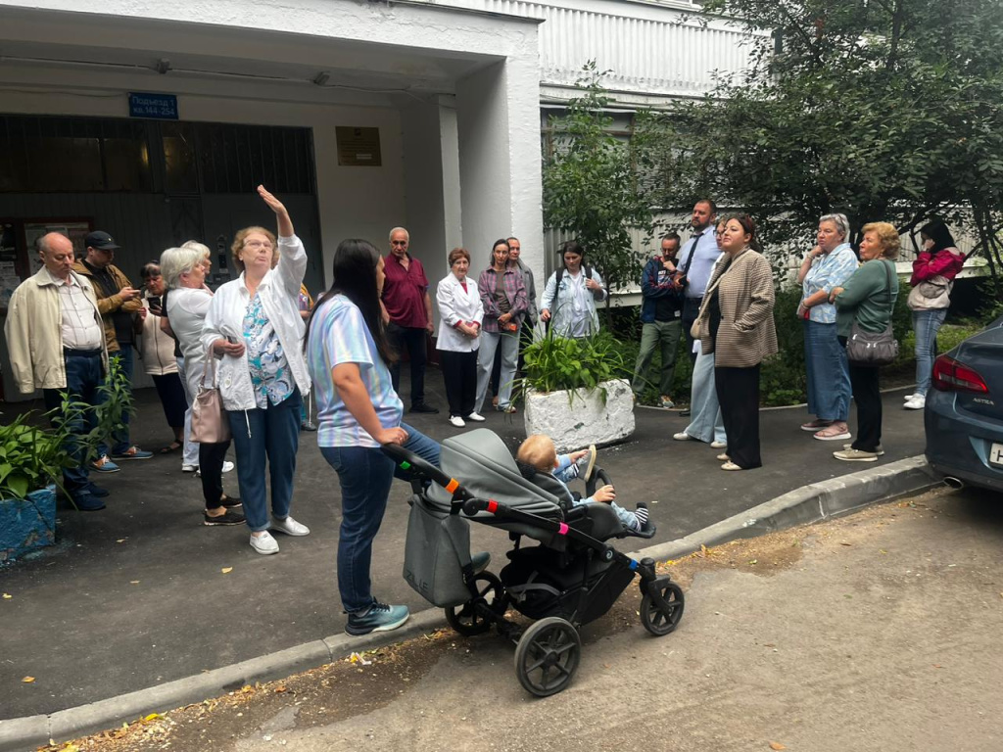
Также жители дома активно интересовались, как можно ускорить сроки проведения капитального ремонта. Заместитель главы управы рассказал о текущих планах и возможностях для ускорения процесса.

Встреча прошла в конструктивной атмосфере, и все вопросы были детально рассмотрены. Благодарим всех за активное участие и ценные предложения!

Адрес страницы: http://teplystan.mos.ru/social-services/detail/12499502.html
Управа района Теплый Стан города Москвы

